Chapitre 12
Fonctions et expressions algébriques

Fonction polynôme de degré 2  Étude préliminaire  La fonction x avec  Remarque :  La fonction est définie sur ℝ par l’enchaînement :  x     | 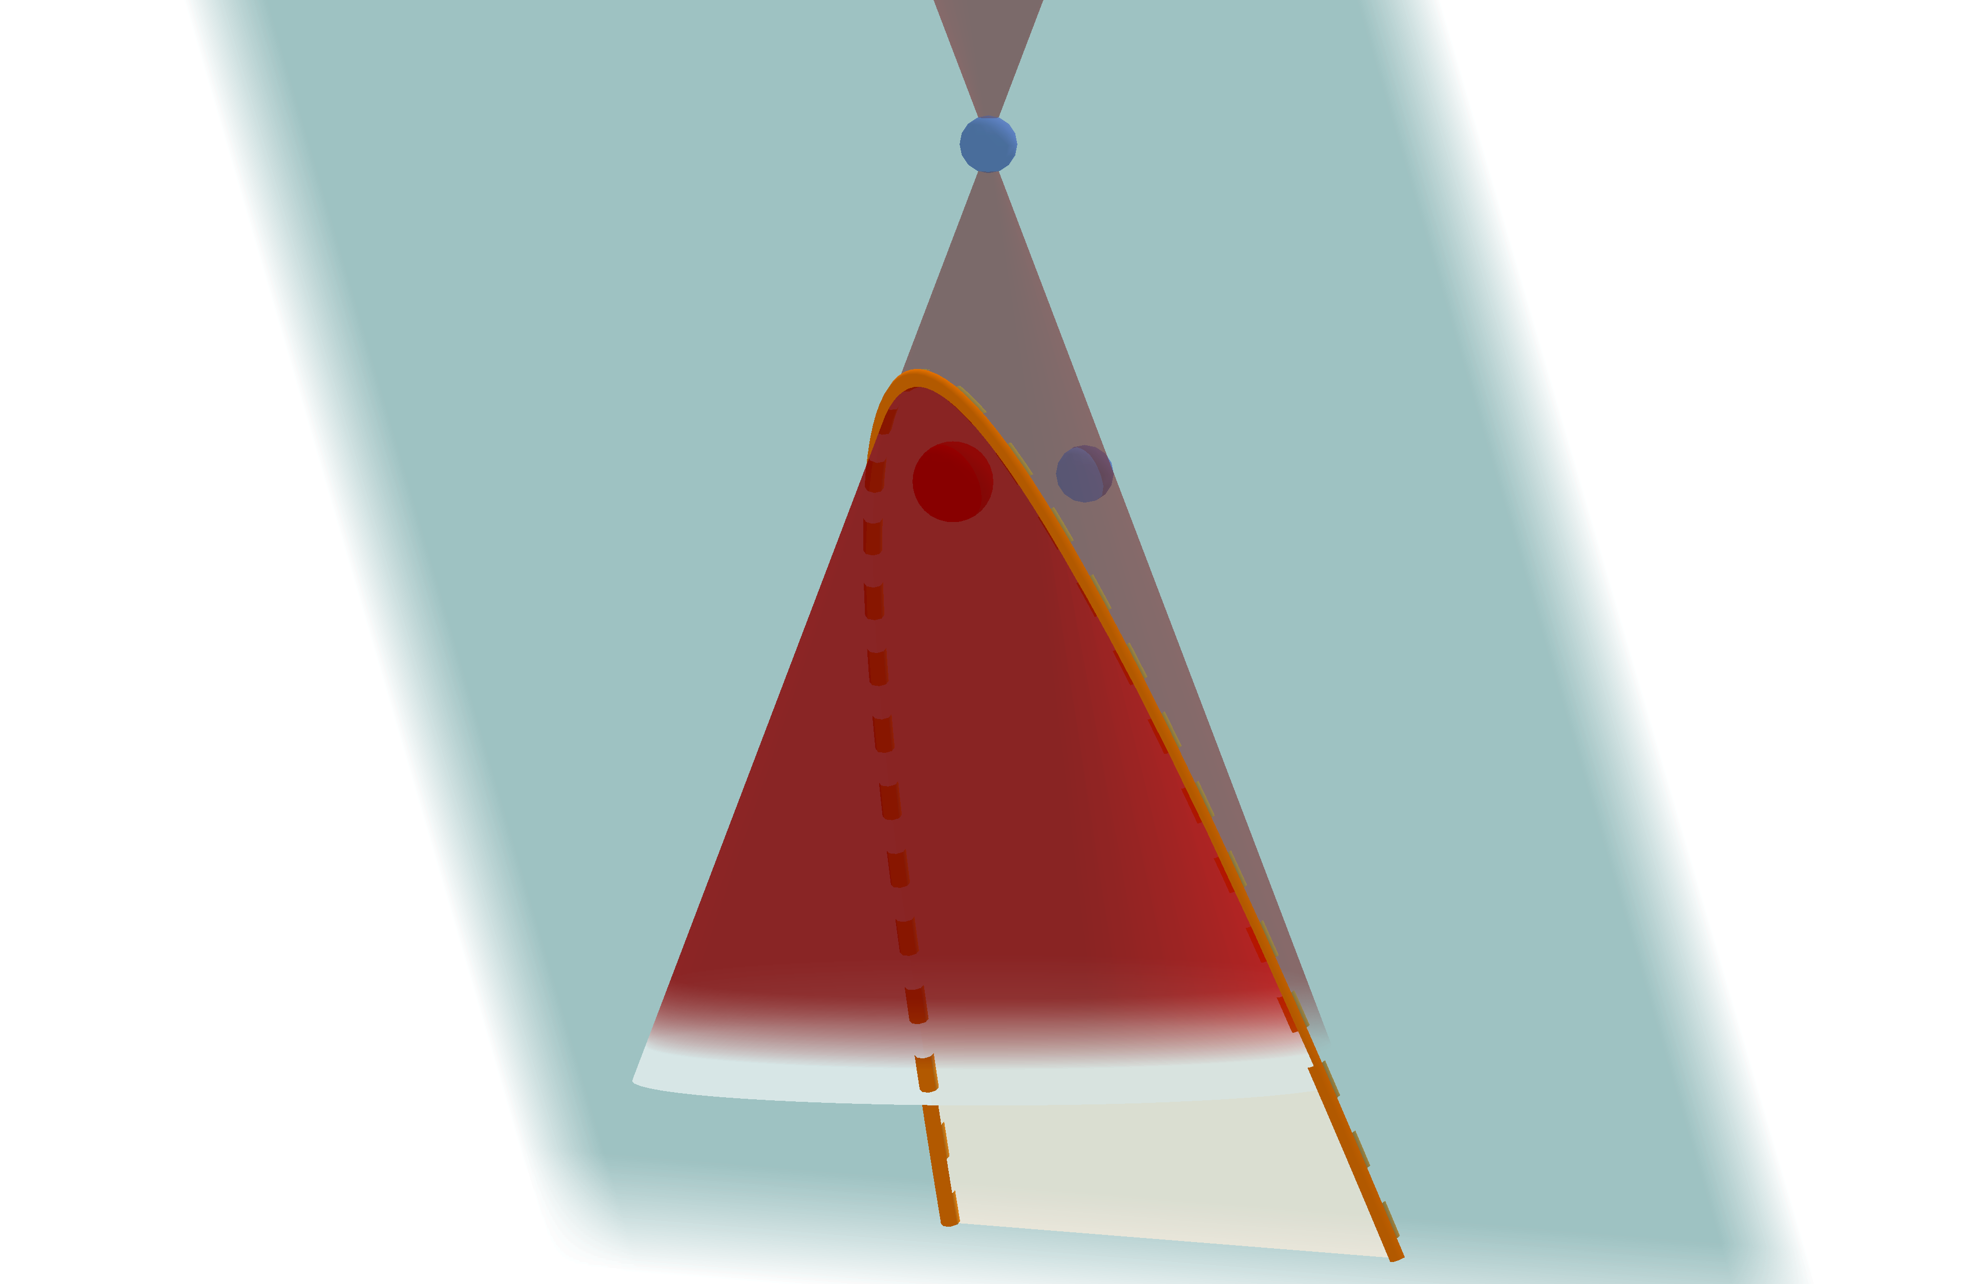

La fonction carré est un cas particulier de la famille des fonctions f de la forme x
(, , ).

Définition :
La courbe représentative de f dans un repère orthogonal (O ; I, J) est appelé parabole, notée p.

Propriétés :
- Si : f est alors strictement décroissante puis strictement croissante.
- Si : f est alors strictement croissante puis strictement décroissante.

Exemple :
La fonction carré est décroissante (sur ]–∞ ; 0]) puis croissante (sur [0 ; +∞[).

Remarque :
Une parabole possède un point correspondant à l’extremum de la fonction.
Ce point s’appelle le sommet S de la parabole.
On montre que . En effet,
et l’extremum de f est atteint pour et vaut .

Propriété :
Soit l’abscisse du sommet de f.
La courbe représentative de f est symétrique par rapport à la droite d’équation .

Remarque :
On montre que . En effet,
, ce qui prouve que la droite d’équation est axe de symétrie de p.
Tableau de synthèse pour
  x | –∞ |  |  |  | +∞
  f(x) |  |  | 
  x | –∞ |  |  |  | +∞
  f(x) |  |  | 

Fonction polynôme de degré 2
Définition :
Soient a, b et c trois nombres réels avec a non nul.
On appelle fonction polynôme de degré 2 (ou trinôme) toute fonction f qui à chaque réel x, associe le réel .

Exemples :
- (a=-3, b=1, c=0).
- est un trinôme car en développant, on obtient :
.
- est un trinôme, car .
- La fonction carré est la plus simple des fonctions trinôme (a=1, b=0, c=0).
- n’est pas une fonction polynôme de second degré.

Propriété :
Toute fonction polynôme de degré 2, peut se mettre sous la forme .

Démonstration :
.
On pose alors (on sait que a≠0) et .
On obtient alors .

Remarques :
- est la forme développée de f(x).
- est la forme canonique de f(x).
- Il est parfois possible de factoriser f(x). On obtient alors .
est la forme factorisée de f(x).

En utilisant les résultats précédents on a donc :
  x | –∞ |  |  |  | +∞
  f(x) |  |  | m
  x | –∞ |  |  |  | +∞
  f(x) |  |  | M

Équation produit
Propriété :
Soient m, n, p et q quatre nombres réels avec m et n non nuls.
L’équation produit possède deux solutions réelles et .

Exemple :
L’équation admet pour solutions et .

Remarques :
- Les deux solutions peuvent éventuellement être confondues.
- Si une fonction polynôme du second degré peut se mettre sous cette forme factorisée, c’est qu’elle peut s’annuler, donc couper l’axe des abscisses en 1 ou 2 points.

Exemples :
La solution de est . | Les solutions de sont : et

# On importe les bibliothèques nécessaires au tracé
import matplotlib.pyplot as plt
import numpy as np

# Fonction annexe pour calculer les images par la fonction
def fonction_polynome(a, b, c, x):
""" retourne la valeur de f(x)
avec f(x) = a * x^2 + b * x + c"""
return a * x ** 2 + b * x + c

def polynome(a, b, c):
""" Paramètres : les coefficients a, b, c de la fonction polynôme :
f(x) = a * x^2 + b * x + c avec a ≠ 0
Retourne les paramètres a, α, β de la forme canonique :
f(x) = a * (x - α)^2 + β"""
# Vérification des paramètres
if a == 0:
print("Fonction affine")
return None
# On imprime la fonction polynôme
print("f(x) =", a, "x^2 +", b, "x +", c)
# Calcul des coefficients de la forme canonique
α = -b / (2 * a)
β = fonction_polynome(a, b, c, α)
# Variations de f
if a > 0:
print("f est strictement décroissante sur ]-∞;", α,"[")
print("f est strictement croissante sur ]", α,"; +∞[")
else:
print("f est strictement croissante sur ]-∞;", α,"[")
print("f est strictement décroissante sur ]", α,"; +∞[")
# Sommet et forme canonique
print("Son sommet est le point : (", α,";", β, ")")
print("forme canonique : f(x) =", a, "* (x -", α, ")^2 +", β)
# Tracé de la courbe
x = np.linspace(-5, 5, 100)
plt.plot(x, fonction_polynome(a, b, c, x))
plt.plot(α, β, 'ro')
plt.grid()
plt.ylabel("f(x)")
plt.xlabel("x")
plt.title("f(x)= " +str(a) + " x^2 + " + str(b) + " x + " + str(c))
plt.show()
# Retourne les paramètres
return (a, α, β)

>>> polynome(2,3,4)
f(x) = 2 x^2 + 3 x + 4
f est strictement décroissante sur ]-∞; -0.75 [
f est strictement croissante sur ] -0.75 ; +∞[
Son sommet est le point : ( -0.75 ; 2.875 )
forme canonique : f(x) = 2 * (x - -0.75 )^2 + 2.875

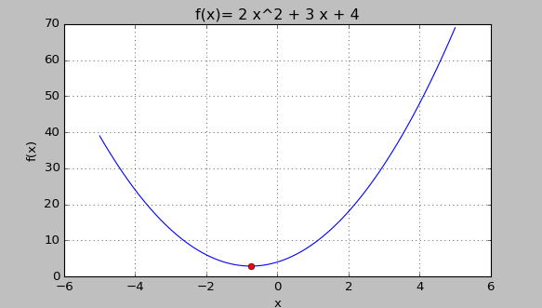
Fonctions homographiques  Étude préliminaire  La fonction x  Remarque :  La fonction est définie sur ℝ-{} par l’enchainement :  x     | 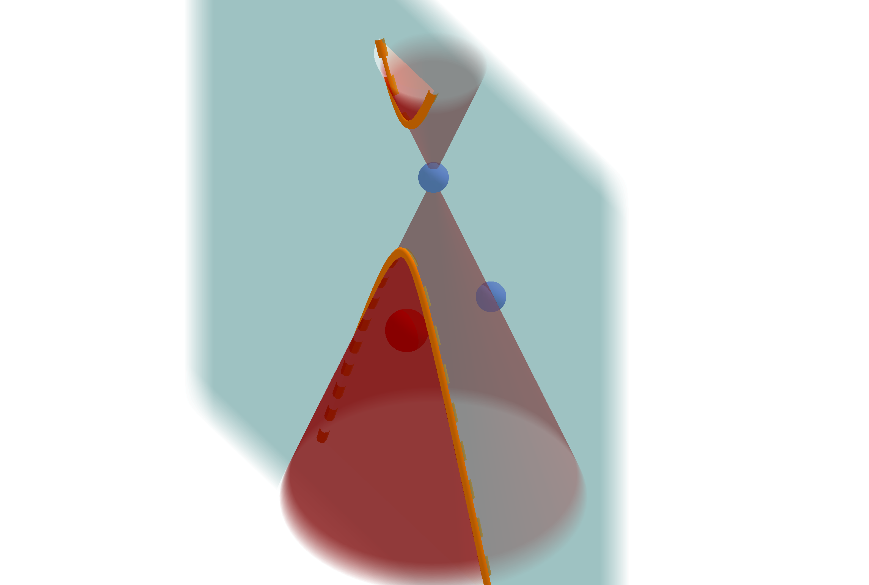

La fonction inverse est un cas particulier de la famille des fonctions f de la forme x
(, , ).

Propriétés :
- Si : f est alors strictement décroissante sur ]–∞;[ et sur ];+∞[.
- Si : f est alors strictement croissante sur ]–∞;[ et sur ];+∞[.

Remarque :
Une hyperbole possède un centre de symétrie .
En effet :

La courbe représentative de f est symétrique par rapport au point de coordonnées .

Tableau de synthèse pour
  x | –∞ |  |  |  |  | +∞
  f(x)
  x | –∞ |  |  |  |  | +∞
  f(x)

Fonction homographique
Définition :
Soient a, b, c et d quatre nombres réels (avec c et ad – bc non nuls).
On appelle fonction homographique toute fonction f qui, à chaque réel x n’annulant pas le dénominateur, associe le réel .

Exemples :
- (a=2, b=1, c=1, d=-3).
- La fonction inverse est la plus simple des fonctions homographiques (a=0, b=1, c=1, d=0).

Remarque :
L’ensemble de définition de est

Exemple :
. car ⇔ .

Remarque :
Dans le cas et , f n’est pas homographique mais une fonction constante.

Exemple :
Si , , , , alors et .
Ainsi, pour tout , .

Propriété :
Toute fonction homographique peut s’écrire sous la forme x .

Démonstration :
On sait que a≠0 et c≠0. Donc,

On a donc :
.
En posant , , , on a bien .

En utilisant les résultats précédents on a donc :
  x | –∞ |  |  |  |  | +∞
  f(x)
  x | –∞ |  |  |  |  | +∞
  f(x)

Équation quotient
Propriété :
Soient a,b,c et d quatre nombres réels avec a, c et bc – ad non nuls.
L’équation quotient n’a de sens que pour et admet pour unique solution .

Exemple :
L’équation est définie pour et admet pour unique solution .

# On importe les bibliothèques nécessaires au tracé
import matplotlib.pyplot as plt
import numpy as np

# Fonction annexe pour calculer les images par la fonction
def fonction_homographique(a, b, c, d, x):
""" retourne la valeur de f(x)
avec f(x) = a * x^2 + b * x + c"""
return (a * x + b) / (c * x + d)

def homographique(a, b, c, d):
""" Paramètres : les coefficients a, b, c, d de la fonction homographique :
f(x) = (a * x + b) / (c * x + d) avec c ≠ 0 et ad - bc ≠ 0
Retourne les paramètres λ, α, β de la forme :
f(x) = λ / (x - α) + β"""
# Vérification des paramètres
if c == 0:
print("Fonction affine")
return None
if a * d - b * c == 0:
print('Fonction "presque" constante')
return None
# On imprime la fonction polynôme
print("f(x) = (", a, "x +", b, ") / (", c, "x +", d, ")")
# Calcul des coefficients de la forme canonique
α = -d / c
β = a / c
λ = (b * c - a * d)/ (c ** 2)
# Variations de f
if λ > 0:
print("f est strictement décroissante sur ]-∞;", α,"[")
print("f est strictement croissante sur ]", α,"; +∞[")
else:
print("f est strictement croissante sur ]-∞;", α,"[")
print("f est strictement décroissante sur ]", α,"; +∞[")
# Sommet et forme simplifiée
print("Son centre de symétrie est le point : (", α,";", β, ")")
print("f(x) = ", λ, "/ (x -", α, ") +", β)
# Tracé de la courbe
x = np.linspace(-5, 5, 100)
plt.plot(x, fonction_homographique(a, b, c, d, x))
plt.plot(α, β, 'ro')
plt.grid()
plt.ylabel("f(x)")
plt.xlabel("x")
plt.title("f(x)= ("+str(a)+"x + "+str(b)+") / ("+str(c)+"x + "+str(d)+")")
plt.show()
# Retourne les paramètres
return (λ, α, β)

>>> homographique(3,-5,2,1)
f(x) = ( 3 x + -5 ) / ( 2 x + 1 )
f est strictement croissante sur ]-∞; -0.5 [
f est strictement décroissante sur ] -0.5 ; +∞[
Son centre de symétrie est le point : ( -0.5 ; 1.5 )
f(x) = -3.25 / (x - -0.5 ) + 1.5

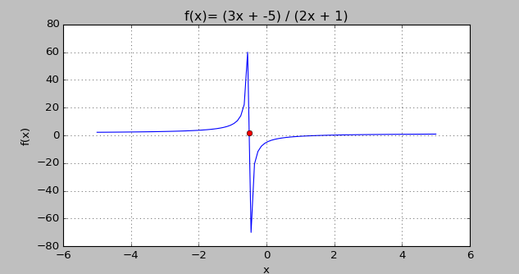
Programme :

CONTENUS | CAPACITÉS ATTENDUES | COMMENTAIRES
Expressions algébriques  Transformations d’expressions algébriques en vue d’une résolution de problème. | - Associer à un problème une expression algébrique.  - Identifier la forme la plus adéquate (développée, factorisée) d’une expression en vue de la résolution du problème donné.  - Développer, factoriser des expressions polynomiales simples ; transformer des expressions rationnelles simples. | Les activités de calcul nécessitent une certaine maîtrise technique et doivent être l’occasion de raisonner.  Les élèves apprennent à développer des stratégies s’appuyant sur l’observation de courbes, l’anticipation et l’intelligence du calcul. Le cas échéant, cela s’accompagne d’une mobilisation éclairée et pertinente des logiciels de calcul formel.
Études de fonctions  Fonctions polynômes de degré 2. | - Connaître les variations des fonctions polynômes de degré 2 (monotonie, extremum) et la propriété de symétrie de leurs courbes. | Les résultats concernant les variations des fonctions polynômes de degré 2 (monotonie, extremum) et la propriété de symétrie de leurs courbes sont donnés en classe et connus des élèves, mais peuvent être partiellement ou  totalement admis.  Savoir mettre sous forme canonique un polynôme de degré 2 n’est pas un attendu du programme.
Fonctions homographiques. | - Identifier l’ensemble de définition d’une fonction homographique. | Hormis le cas de la fonction inverse, la connaissance générale des variations d’une fonction homographique et sa mise sous forme réduite ne sont pas des attendus du programme.

